הכוונות לשאיבה והגברת חלב אם באמצעות משאבה חשמלית

- איזו משאבה
כיום רצוי לרכוש משאבות דו צדדיות שתוכלנה לשמש אותך בם לשאיבות מדי פעם וגם לשאיבות תכופות וקבועות מספר פעמים ביממה

המשאבות המומלצות כיום לרכישה הן מ 4 החברות הבאות. בדקי איזו מהן נמכרת באמצעות הביטוח המשלים באופן מסופסד יותר
ניתן לשכור אותן ישירות מהחברות הבאות, במידה והנך מעוניינת במשאבה ברמת "בית חולים" לצרכים מתוגברים מאוד כמו: תאומים או שאיבה מוחלטת למשך זמן ממושך מאוד ו/או פגים
**רצוי לא לשכור משאבות שלא באמצעות החברות הללו מאחר ומשאבות "המושאלות/מושכרות ע"י הגמחי"ים השונים" ואלו המועברות בין חברות – עלולות לעודד הדבקה לא רצויה ואינן מאושרות על ידי ה FDA לצורך שימוש ע"י נשים רבות
חברת מדלה – טל' אשת הקשר – נרקיס – 0543157611
דגמים: פרי סטייל, סוינג מקסי.
עדיף להתייעץ עם הנציגה אילו מבין המשאבות הכפולות כדאי לך לרכוש לצרכיים בהמשך בדקי אם זמינה בקופה
חברת אמדה - דגם פיינס – טל אשת הקשר - 0527715419 (נמכרת ברוב הקופות)
חברת ארדו – 0503224000
חברת לנסינו - 1-700-701-140, 0587852423 (ענבר)
בנוסף לנ"ל להתייעצות ו/או השכרה ו/או קניה (שלא דרך הקופה) ניתן לפנות לרווית בר און 0502311753
- עקרונות לשאיבה יעילה
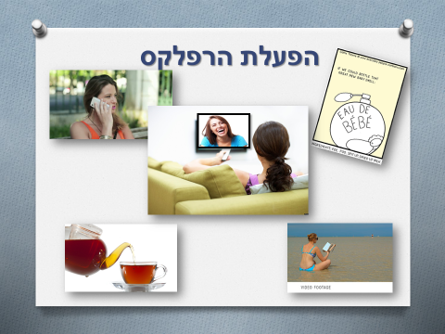
- על מנת ל ה ג ב י ר כמויות, רצוי באופן זמני לפנות את השד כ 10-12 פעמים ליממה (כל שעתיים ביום כל 3 שעות בלילה)
- נינוחות:
  - צפיה בטלויזיה (רומנטי או מצחיק)
  - שיחה עם חברה קרובה
  - שתיה חמימה

- תכיפות, צפיפות גבוהה
על מנת לשמר כמות יציבה רצוי לרוקן את השד לפחות 8 פעמים ליממה כל 3 שעות
צפוף - ןןןןןןןןןןןן – שאיבות בעלות מרווחים קטנים – ייצרו הד המשכי של הגברה טובה
מרווח - ן ן ן ן ן – שאיבות בעלות מרווחים גדולים – יקטינו את פוטנציאל הגוף ליצר את כל הח גם אם לא יוצא חלב יש להמשיך לשאוב כי השאיבה תגביר יצור

- עוצמה - לשאוב בעוצמה הנוחה לך אין כלל צורך להגיע למקסימום
את מתחילה מהעוצמה הנמוכה ביותר ועולה בהדרגה לעוצמה האפקטיבית לך ביותר – שאיבה לא אמורהלכאוב

- להתכופף מעט קדימה - כוח כבידה עשוי לסייע לתהליך לנסות לא לפסוח – אפשר כן לקצר

- זמן.. אין זמן... - במידה ואין לך די זמן לפנות 20 דקות, עדיף לא לוותר על שאיבה ולבצע שאיבה קצרה אך מחולקת לשלושה חלקים באותו יחס: הרבה בינוני מעט – בזמן הקיים לרשותך

- טכניקות הגברת חלב אם
שיטת בוסטר מהירה אפקטיבית וראשונית ומוגבלת בימים
במשך 36 שעות לשאוב באופן דו צדדי רק 5 דקות – 10 דקות בו זמנית מהשדיים כל שעה למעט בשעות השינה שלך (לילה, צהרים ועוד... כי המנוחה חשובה מאוד) אחרי 36 שעות לחזור לטכניקה ב'. את יכולה לבחור שיטה זו כשיטת ביניים מתי שבא לך שוב ושוב מדי פעם - כדי לתת פוש להגדלת היצע
הגברה קלאסית
בהנקה שלא מתקיימת הנקה ישירה, שאיבה של לא פחות מ 8-9 פעמים ליממה!!! עדיף גם 10 יש לשאוב על פי עיקרון של 7 , 5, 3

- פמפום מהיר כדקה וחצי ,( או עיסוי סירוק טילטול)
שאיבה איטית של 7 דקות דו צדדי
- פמפום מהיר (או ע.ס.ט )
שאיבה של 5 דקות סה"כ 20 דקות
- פמפום מהיר כדקה (או ע.ס.ט)
שאיבה של 3 דקות

- תכנית מלאה כיצד להניק, לדחוס לשאוב ולהישאר "שפויים"
התכנית בכללותה לא תיקח לך יותר זמן ממה שהשקעת עד כה, מכיוון שיוותר לך זמן לשאר המטלות
המטרה היא לעבוד ביעילות אך במסגרת זמן "שפויה"
- על הגברת יצור החלב
- על האכלת התינוקת בכל דרך שהיא כדי לחזק אותה לקראת הנקה פעילה

ניהול הנקה ישירה: (להצמיד בתנוחה לא סימטרית : סנטר נמוך/פטמה מול האף)

- להניק ישיר כל עוד את רואה ושומעת שהיא מעבירה חלב באופן פעיל –
- כשמפסיקה אז לדחוס את השד ר-ק כל עוד מעבירה באופן פעיל. אם סיימה להעביר באופן עירני – אותו דבר לצד שני ודי

- היא תקבל השלמה מחלב שאוב ורצוי על ידי אדם אחר אם יש צורך בכמות רבה יותר שאינה ברשותך אז לתסף תמ"ל באמצעות בקבוק בהאכלה קשובה קצובה – ראי דף מצורף * משך מתן הבקבוק כ 20 '
(או הנקה באמצעות מערכת השלמת הנקה ***)

- ואת הולכת לשאוב כ 20 דקות שאיבה דו צדדית
שאיבה לא אמורה לכאוב!!!!
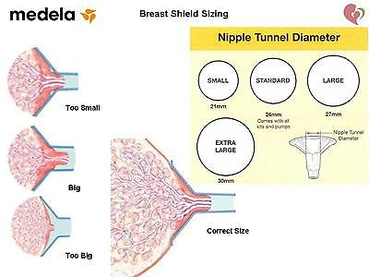
אם את חשה בכאב שעוצמת השאיבה אינה הגורם שלה – רצוי להתייעץ באשר לקוטר צוואר המשפך"

2 אפשרויות הגברה

הגברה והצמדה עם צינורית | הגברה והצמדה עם משאבה
הצמדה – לא סימטרי (ראי תרשים)  אם לא צמוד – למתוח סנטר  בשני הצדדים  פנים אלייך  סנטר צמוד עמוק  כשלא בולע – לדחוס שד  כשנגמר חלב עם דחיסות להוסיף צינורית עד שהוא שבע  (גם עם צינורית להמשיך דחיסות | הצמדה – לא סימטרי – (ראי תרשים)  אם לא צמוד – למתוח סנטר  בשני הצדדים  פנים אלייך  סנטר צמוד עמוק  כשלא בולע – לדחוס שד  כשנגמר החלב – ללכת לשאוב***  מישהו אחר נותן בקבוק לאט לאט לאט וגבוה

בהצלחה

